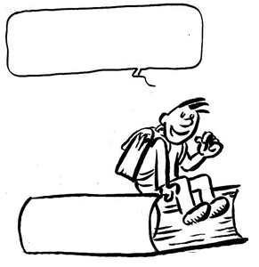
EC12
Préparons nous
pour notre sortie vélo.

Education Routière : Vélo

Leçon 10 : Quand je suis passager...
Education
Routière
1/
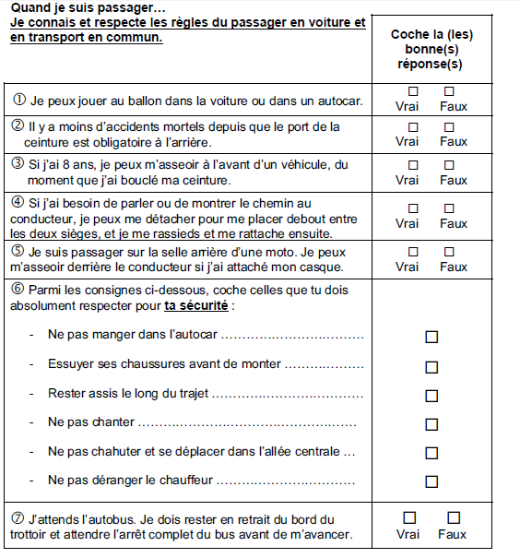

2/ Quand je suis passager...
Je sais descendre et monter d'un véhicule :
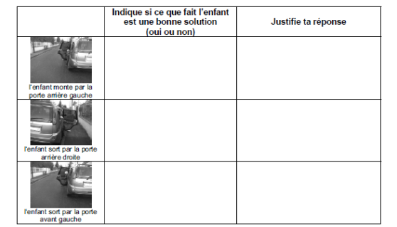
3/ Quand je suis passager...
J'utilise un système de retenue adapté

Pour chaque colonne retrouve la bonne réponse
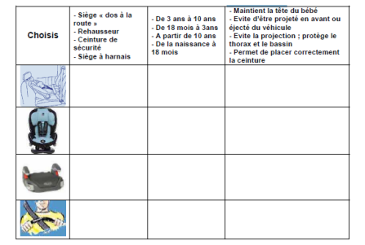
Ce que je dois retenir :
- Je sais monter et descendre d'un véhicule.
- Je ne gêne pas le conducteur.
- Je sais pourquoi je dois être retenu(e) (ceinture, siège).
- Je sais comment je dois être retenu(e).
- Je sais utiliser ma ceinture de sécurité.
- Je connais et je respecte le code du passager du véhicule particulier.
- Je connais et je respecte le code du passager deux roues.
- Je respecte les consignes de l'adulte dans un transport scolaire.
- Je connais et je respecte le code du passager de transport en commun.
- J'adopte l'attitude qui convient sur une zone d'attente.

